„Csókosok” lettek a gólyák, otthont teremtenek nekik a szakemberek
Megújult otthon várja a visszatérő gólyákat a Balaton-felvidéki Nemzeti Park Igazgatóság Nyugat-Zalai Tájegységében. A szakemberek javában munkálkodnak, hogy a gólyafészkek megfelelő állapotban várják vissza lakóikat.
Az általuk szükségesnek ítélt beavatkozásokban az E.ON Dél-dunántúli és Észak-dunántúli Áramszolgáltató Zrt. munkatársai is együttműködnek.
A villanyoszlopokon lévő fészkek esetében több kiváltó ok miatt válhat szükségessé a beavatkozás. A régi, több éven át épített, tatarozott fészek, akár több száz kilogrammot is nyomhat, magassága és kerülete is jóval meghaladhatja az egy métert!
A gallyakon kívül, amelyek a fészek vázát adják, az annak bélelésére szolgáló föld, és fűfélék, valamint a fiókanevelés idején felhalmozódó egyéb szerves anyag is növeli a súlyát. Több esetben előfordul, hogy a régi, nagy méreteket öltő fészek megdől. Így azon kívül, hogy az áramszolgáltatás folytonosságát veszélyeztetheti, a gólyáknak sem biztonságos „statikailag”, könnyen leeshet az oszlopról. Ilyen esetekben a fészek egy részét, vagy akár a teljes gólyafészket eltávolítják, a meglévő fészekmagasítóra szükség esetén új fészekalapot helyeznek.
A másik gyakori eset, amikor a gólyák közvetlenül az oszlop tetejére, a vezetékekre építenek új fészket. A megérkezésük előtti, vagy az elvonulásuk utáni időszakban nyílik lehetőség az áramszolgáltató által rendszeresített fém fészekmagasítók kihelyezésére, amelyekre az Igazgatóság munkatársai által készített, a fészeképítésre ösztönző fészekalap kerül. Sok kolléga több éves tapasztalata szerint a fészekalapok kihelyezése esetén nagyobb a fészekfoglalás valószínűsége, szeretik a gólyák.
A fehér gólya fészek-beavatkozások kapcsán a Nyugat-Zalai tájegységben 28 tervezett beavatkozás történik 2024 márciusáig, amihez 22 fészekalap szükséges. Az Igazgatóságunk teljes működési területén átlagosan körülbelül 40-50 gólyafészek alapra van szükség évente. Ennek a mennyiségnek az elkészítése nem kis feladat. Ezért Igazgatóságunk szívesen veszi a fészekalap előállításához kedvet érző lakosság által készített fészekalapokat is. Különösen az őszi-tavaszi metszések idején sok alapanyag gyűlhet össze a kertekben, ezekből is célszerű a könnyen hajló, ujjnyi vastagságú vesszőket használni, ám minimális drótozással is segíthetjük a fészekalapok stabilitását. A fészekalap minimum 100-110 cm átmérővel a gólyák számára már kívánatos lehet.
Idén, tájegységünk munkatársai eddig 13 fészekalapot készítettek hajlékony vesszőkből. Jó alapanyagnak bizonyult a fűz, vagy a szőlő metszése után keletkező venyige. Hajlékonyságuk miatt könnyen kör formájúra alakíthatók, tartósságuk akár 10-20 év is lehet.
A fehér gólyák már elindultak telelő helyeikről, reméljük jó útjuk lesz, hogy ismét sok fiókát nevelhessenek fészkeikben.
Szöveg: Cozma Nastasia és Schneidler Viktor
Sajtókapcsolat:
- Turbéki Bernadett
- Ökoturisztikai és Környezeti-nevelési Osztály
- +36 87 555 317
- turbekibernadett@bfnp.hu
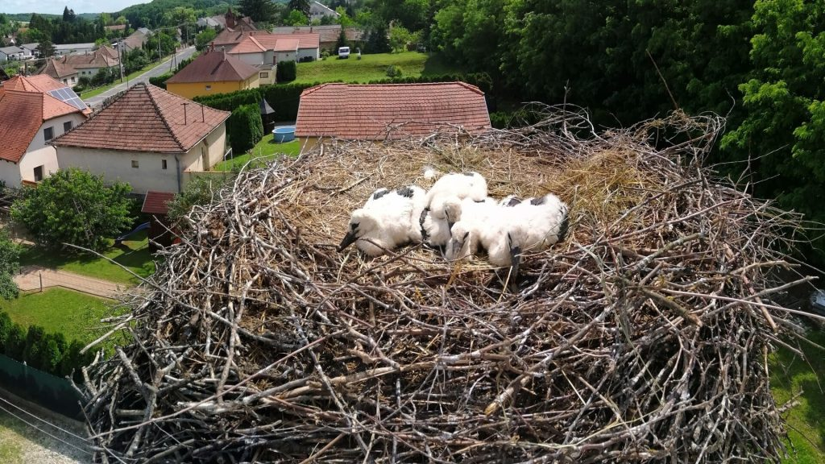 | © Fotó: Schneidler Viktor, BfNPI
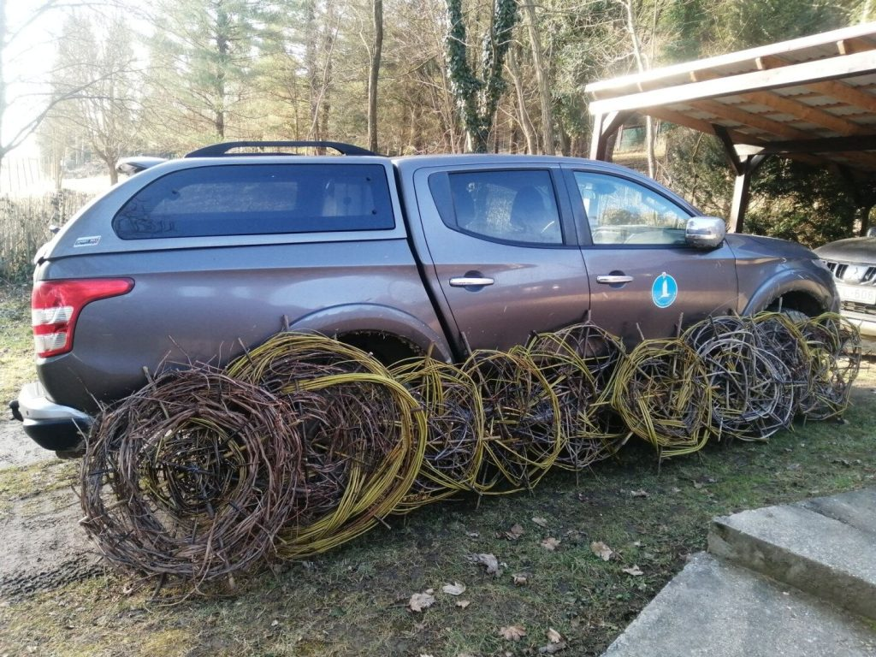 | © Fotó Schneidler Viktor, BfNPI
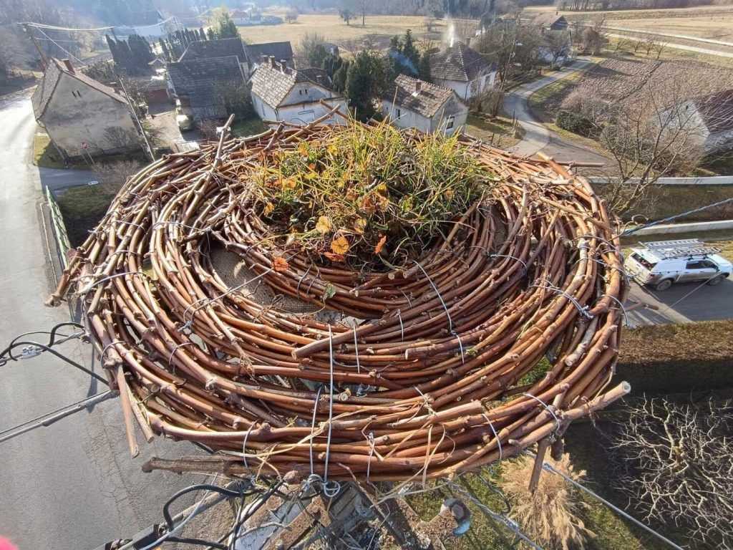 | © Fotó: Právics Márk, BfNPI
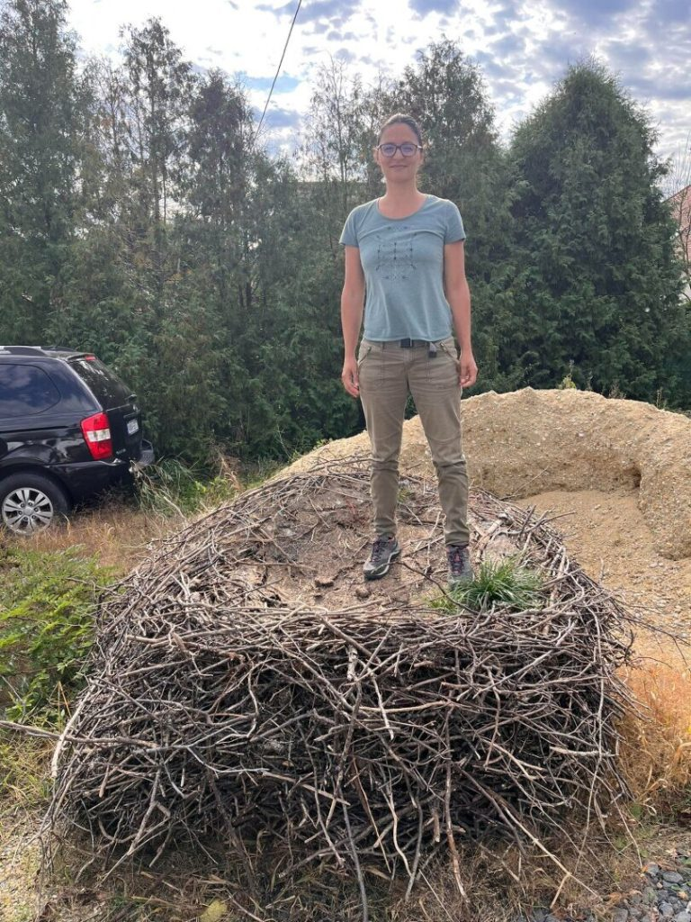 | © Fotó: Búzás Előd
Eredeti tartalom: Balaton-felvidéki Nemzeti Park
Továbbította: Helló Sajtó! Üzleti Sajtószolgálat
Ez a sajtóközlemény a következő linken érhető el:

